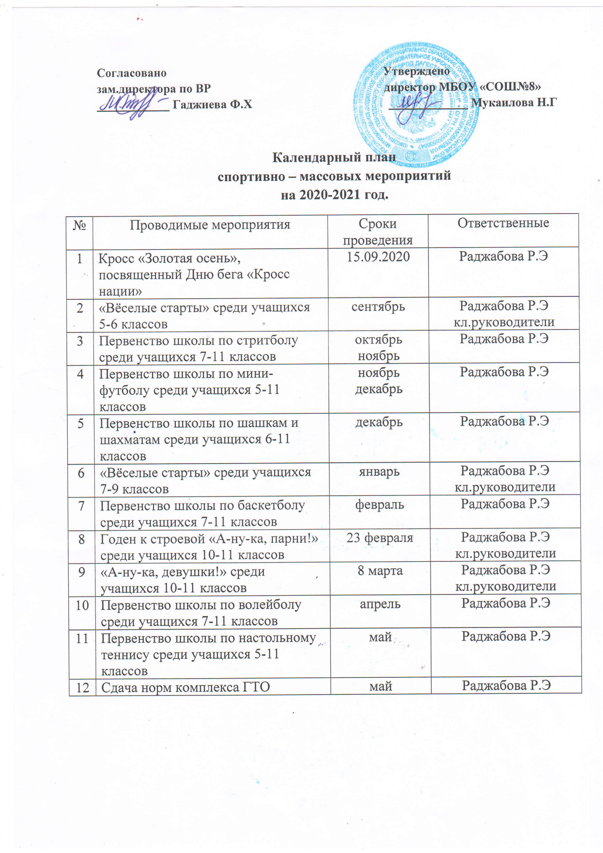**Ъ**

**Согласовано Утверждено зам.директора по ВР директор МБОУ «СОШ№8» ____________ Гаджиева Ф.Х _____________ Мукаилова Н.Г**

**Календарный план спортивно – массовых мероприятий на 2020-2021 год.**

|  |  |  |  |
| --- | --- | --- | --- |
| № | Проводимые мероприятия | Сроки проведения | Ответственные |
| 1 | Кросс «Золотая осень», посвященный Дню бега «Кросс нации» | 15.09.2020 | Раджабова Р.Э |
| 2 | «Вёселые старты» среди учащихся 5-6 классов | сентябрь | Раджабова Р.Э кл.руководители |
| 3 | Первенство школы по стритболу среди учащихся 7-11 классов | октябрь ноябрь | Раджабова Р.Э |
| 4 | Первенство школы по мини-футболу среди учащихся 5-11 классов | ноябрь декабрь | Раджабова Р.Э |
| 5 | Первенство школы по шашкам и шахматам среди учащихся 6-11 классов | декабрь | Раджабова Р.Э |
| 6 | «Вёселые старты» среди учащихся 7-9 классов | январь | Раджабова Р.Э кл.руководители |
| 7 | Первенство школы по баскетболу среди учащихся 7-11 классов | февраль | Раджабова Р.Э |
| 8 | Годен к строевой «А-ну-ка, парни!» среди учащихся 10-11 классов | 23 февраля | Раджабова Р.Э кл.руководители |
| 9 | «А-ну-ка, девушки!» среди учащихся 10-11 классов | 8 марта | Раджабова Р.Э кл.руководители |
| 10 | Первенство школы по волейболу среди учащихся 7-11 классов | апрель | Раджабова Р.Э |
| 11 | Первенство школы по настольному теннису среди учащихся 5-11 классов | май | Раджабова Р.Э |
| 12 | Сдача норм комплекса ГТО | май | Раджабова Р.Э |